BÁO CÁO SÁNG KIẾN KINH NGHIỆM
- Họ tên: Trương Thị Ánh Thiện
- Sinh ngày, tháng, năm: 15.05.1983 Giới tính: Nữ
- Nhiệm vụ được giao hoặc đảm nhận: - Giáo viên dạy lớp Lớn 4
I. Tên sáng kiến: “Một vài biện pháp đẩy mạnh ứng dụng công nghệ thông tin trong công tác tuyên truyền chăm sóc giáo dục trẻ đến với phụ huynh”.
II. Nội dung sáng kiến:
- Với sự phát triển vượt bậc của công nghệ như hiện nay, chúng ta đang bước vào thế kỉ mới thế kỉ công ngệ đang lên ngôi. Chúng ta dễ dàng bắt gặp những phát minh công nghệ được ứng dụng vào hầu hết tất cả các lĩnh vực trong cuộc sống không chỉ trong nền nông nghiệp, công nghiệp nặng… mà còn xuất hiện ở lĩnh vực y tế, giáo dục… Có thể nói, công nghệ đã khiến cuộc sống của con người trở nên thuận lợi và tân tiến hơn rất nhiều. Là một người giáo trong thời đại mới tôi đã nắm bắt được những điểm mạnh của công nghệ đem lại áp dụng vào việc chăm sóc nuôi dạy trẻ cũng như trao đổi với phụ huynh. Nhận thấy được tầm quan trọng này nên tôi chọn nội dung “Một vài biện pháp đẩy mạnh ứng dụng công nghệ thông tin trong công tác tuyên truyền chăm sóc giáo dục trẻ đến với phụ huynh”.
4.1 Phân tích tình trạng của giải pháp đã biết:
* Ưu điểm:
- Hiện nay đa số phụ huynh là trẻ tuổi, đều có thu nhập khá trở lên, đề sử dụng điện thoại thông minh. Luôn quan tâm về sức khỏe của trẻ và tình hình của trẻ khi đi học cũng như ở nhà.
Nhược điểm
Một số phụ huynh lớn tuổi chưa thông thạo mạng xã hội, còn sử dụng điện thoại số. Bên cạnh đó vẫ còn số hộ gia đình nghèo, cận nghèo chưa tiếp cận được với công nghệ
4.2 Nêu nội dung đã cải tiến, sáng tạo để khắc phục những nhược điểm của giải pháp đã biết:
- Phối kết hợp với phụ huynh trong côn tác nuôi dạy trẻ
- Tuyên truyền đến phụ huynh những thông tin cần thiết ở bảng tuyên truyền ở lớp
- Trò chuyện trực tiếp với phụ huynh về những vấn đề cần quan tâm ở trẻ
4.3 Các điều kiện cần thiết để áp dụng sáng kiến:
Để thực hiện áp dụng sáng kiến này cần phải có một số trang thiết bị, phương tiện cần thiết sau đây:
- Thiết bị điện thoại thông minh
- Máy tính bảng
- Mạng internet
- Wifi
4.4 Nêu các bước thực hiện giải pháp, cách thức thực hiện giải pháp:
Trong quá trình nuôi dạy trẻ ở trường, ngoài những công việc hằng ngày của giáo viên, thì còn rất nhiều công việc liên quan đến giáo dục trẻ mà giáo viên phải thực hiện như các văn bản chỉ của nghành, của trường, các chế độ chính sách liên quan đến công tác chăm sóc giáo dục trẻ và tình hình đội ngũ giáo viên trong trường. Đi song song với công tác dạy học nhà trường luôn thực hiện các phong trào thi đua, các cuộc vận động do sở, ban nghành phát động tổ chức triển khai thực hiện
Bên cạnh đó có những vấn đề bất cập xảy ra như sự va chạm giữa các trẻ với nhau, tình hình của trẻ ở trường nhưng nói không thì chưa đủ thuyết phục. Từ thực trạng trên tôi đã áp dụng một số ứng dụng của công nghệ thông tin trong công tác tuyên tuyền chăm sóc giáo dục trẻ đến với phụ huynh lớp Lớn 4 tại trường
- Biện pháp 1: Ứng dụng mạng xã hội zalo để tuyên truyền đến phụ huynh về công tác giáo dục trẻ trong nhà trường

Nhằm tạo ra sự liên kết và thống nhất giữa nhà trường và cha mẹ trẻ về nội dung và phương pháp giáo dục trẻ ở trường cũng như ở nhà tôi đã lập ra Zalo cho lớp mình để thông tin cô cần truyền đạt, thông báo đến với phụ huynh một các nhanh nhất về những hoạt giáo dục trẻ tai trường đến với phụ huynh
Ở trường mẫu giáo trẻ học mà chơi, chơi mà học, trong một tiết học cô có thể lồng ghép nhiều môn học khác nhau nhằm mang lại hiệu quả cao nhất điều cô muốn giáo dục trẻ
Ví dụ: hình thành cho trẻ thói quen tự phục vụ, rèn tính ngăn nắp gọn gàng, có ý thức bảo vệ môi trường, giữ môi trường luôn sạch sẽ
Hướng dẫn trẻ hình thành các thói quen như lau dọn bàn ghế, sắp xếp đồ chơi, đồ dùng gọn gàng, tự gấp chăn sau khi ngủ dậy, xếp đặt ngăn tủ của mình ngăn nắp. Tuyệt đối không được vứt rác bừa bãi hay để lớp học bừa bộn. Sẽ có một nhóm bạn đi theo dõi các hoạt động này để các bạn cùng thi đua xem tổ nào gọn gàng sạch sẽ hơn. Hoạt động lao động công ích được thực hiện vào các cuối tuần. Các bé sẽ đi xung quanh các lớp học và xung quanh trường thu dọn rác, lau dọn kệ đồ chơi, sắp xếp lại đồ dùng…
Cô sẽ ghi những cảnh báo kèm những hình ảnh ngộ nghĩnh như “Tiết kiệm nước” ở vòi nước rửa tay và bình nước chung, “Xin hãy cho tôi rác” ở ngay trên thùng đựng rác, “Rửa tay sau khi đi vệ sinh” ở trong nhà vệ sinh… Trẻ sẽ dần thuộc lòng các thông báo và tự giác thực hiện.
Những giờ học gieo hạt, trồng cây là những giờ học được trẻ đón nhận hào hứng nhất. Các con có thể cùng cha mẹ trồng một chậu cây nhỏ rồi mang đến lớp để tự chăm sóc. Hoặc cùng cô và các bạn trồng cây xanh ở vườn của trường. Hoạt động này khiến trẻ hiểu được ý nghĩa thiết thực của việc trồng cây tạo ra môi trường xanh sạch đẹp và việc cần thiết bảo vệ cây cối xung quanh

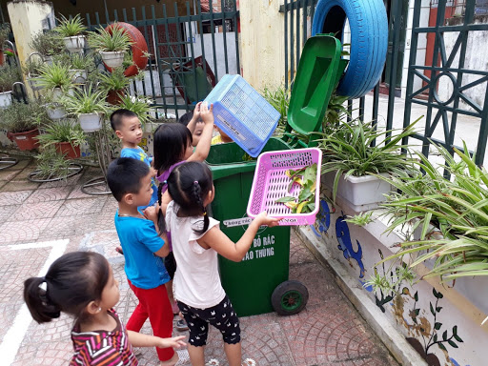

- Tuyên truyền về chăm sóc – nuôi dưỡng
- Nhằm tuyên truyền quảng bá hình ảnh về công tác chăm sóc nuôi dưỡng của nhà trường đến với phụ huynh một cách thiết thực nhà trường xây dựng kế hoạc tuyên truyền phối hợp giữa nhà trường và cha mẹ trẻ trong đó cô giáo là người thực hiện. Bằng những hình ảnh, clip về bữa ăn đầy đủ chất dinh dưỡng, những giấc ngủ trưa của trẻ được đắp chăn ấm, ngủ có mùng phòng tránh bệnh sốt xuất huyết.. cho trẻ được cô up lên zalo của lớp . Không những vậy phụ huynh được mời dự bữa ăn trưa của trẻ tại trường hoặc tham gia cùng nhà trường chế biến những món ăn buffet cho trẻ
- Nhà trường tuyên truyền, lên lịch thông báo cụ thể để cha mẹ học sinh tham gia các buổi khám sức khỏe, tổ chức tiêm chủng theo quy định và cùng nhà trường theo dõi sức khỏe định kỳ qua các góc tuyên truyền tại trường. Qua đó giáo viên mỗi nhóm lớp và cha mẹ trẻ cùng chia sẻ, trao đổi kiến thức chăm sóc sức khỏe cho trẻ. Công tác tuyên truyền nuôi dưỡng, chăm sóc, giáo dục trẻ theo khoa học giữa nhà trường và cha mẹ trẻ phải luôn phối kết hợp cùng nhau, tạo sự gắn bó liên kết góp phần nâng cao chất lượng nuôi dưỡng chăm sóc, giáo dục trẻ một cách tốt nhất.
Ví dụ: tuyên truyền về việc ngủ ấm, treo mùng phòng bệnh sốt xuất huyết cho trẻ đến với phụ huynh...

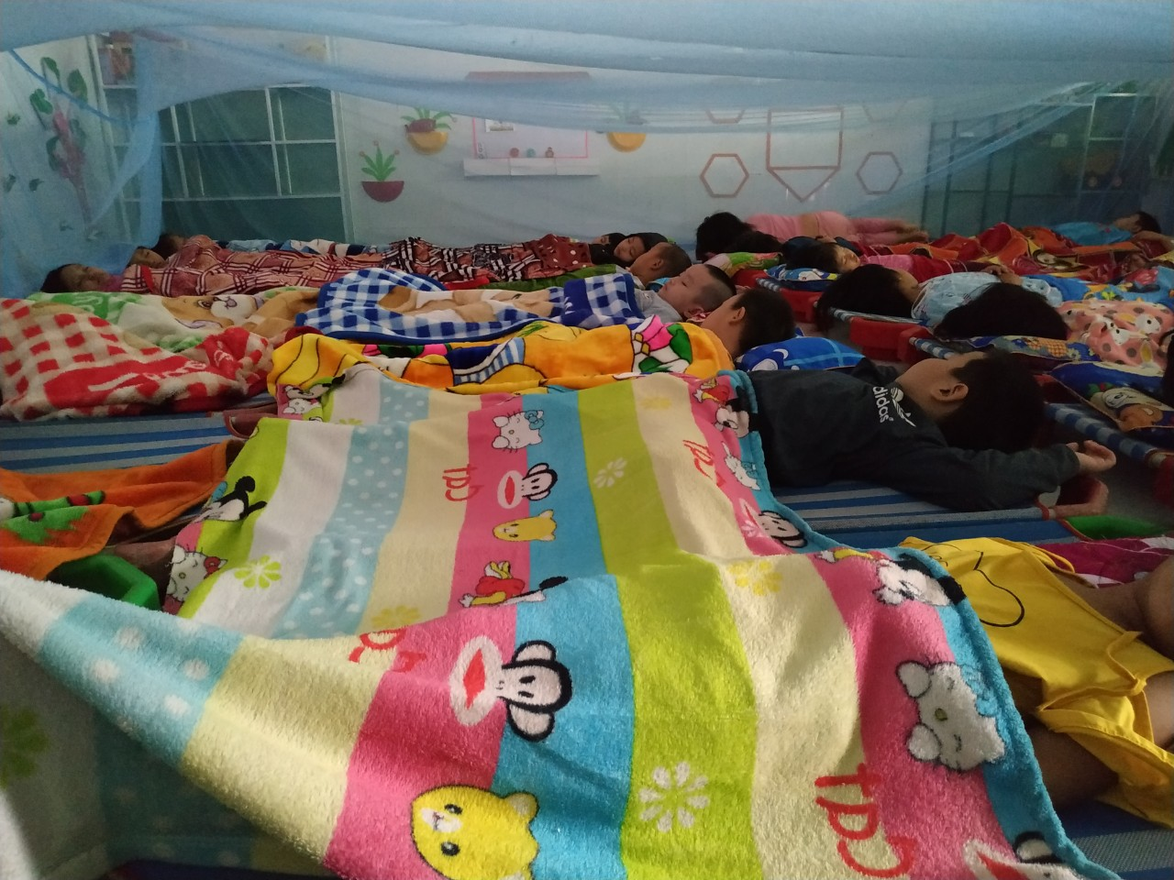

c) Tăng cường sự tương tác giữa phụ huynh và giáo viên
- Khi áp dụng công nghệ thông tin làm cầu nối giữa giáo viên và phụ huynh thì việc trao đổi những thông tin về tâm tư, tình cảm, tình hình đau ốm, học tập của trẻ ở nhà cũng như ở trường được thực hiện nhanh hơn, cũng như trao đổi về những kinh nghiệm nuôi dạy

5- Đánh giá lợi ích thu được hoặc dự kiến có thể thu được do áp dụng sáng kiến theo ý kiễn của tổ chức, cá nhân đã tham gia áp dụng sáng kiễn lần đầu, kể cả áp dụng thử (lợi ích kinh tế, xã hội so với những trường hợp không áp dụng giải pháp đó; hoặc so với những giải pháp tương tự đã biết ở cơ sở hoặc số tiền làm lợi):
- Lợi ích kinh tế: Tận dụng những nguyên vật liệu phế thải làm đồ dùng dạy học, tiết kiệm được một khoản chi phí không nhỏ trong việc mua sắm đồ dùng dạy học phục vụ cho trẻ trong các hoạt động.
- Lợi ích xã hội: Được các bạn đồng nghiệp, giáo viên các trường bạn áp dụng sáng kiến vào hoạt động dạy học của mình, nhân rộng cho nhiều lớp trên các địa bàn Huyện Đại Lộc.
Trên đây là bản báo cáo sáng kiến “Một vài biện pháp xây dựng lớp học hạnh phúc”. Tuy nhiên trong quá trình thực hiện báo cáo không tránh khỏi những thiếu sót, rất mong nhận được ý kiến đóng góp của Hội đồng khoa học các cấp.
Xác nhận và đề nghị của  cơ quan, đơn vị tác giả công tác | Đại Nghĩa, ngày 9 tháng 3 năm 2022  Người nộp đơn

